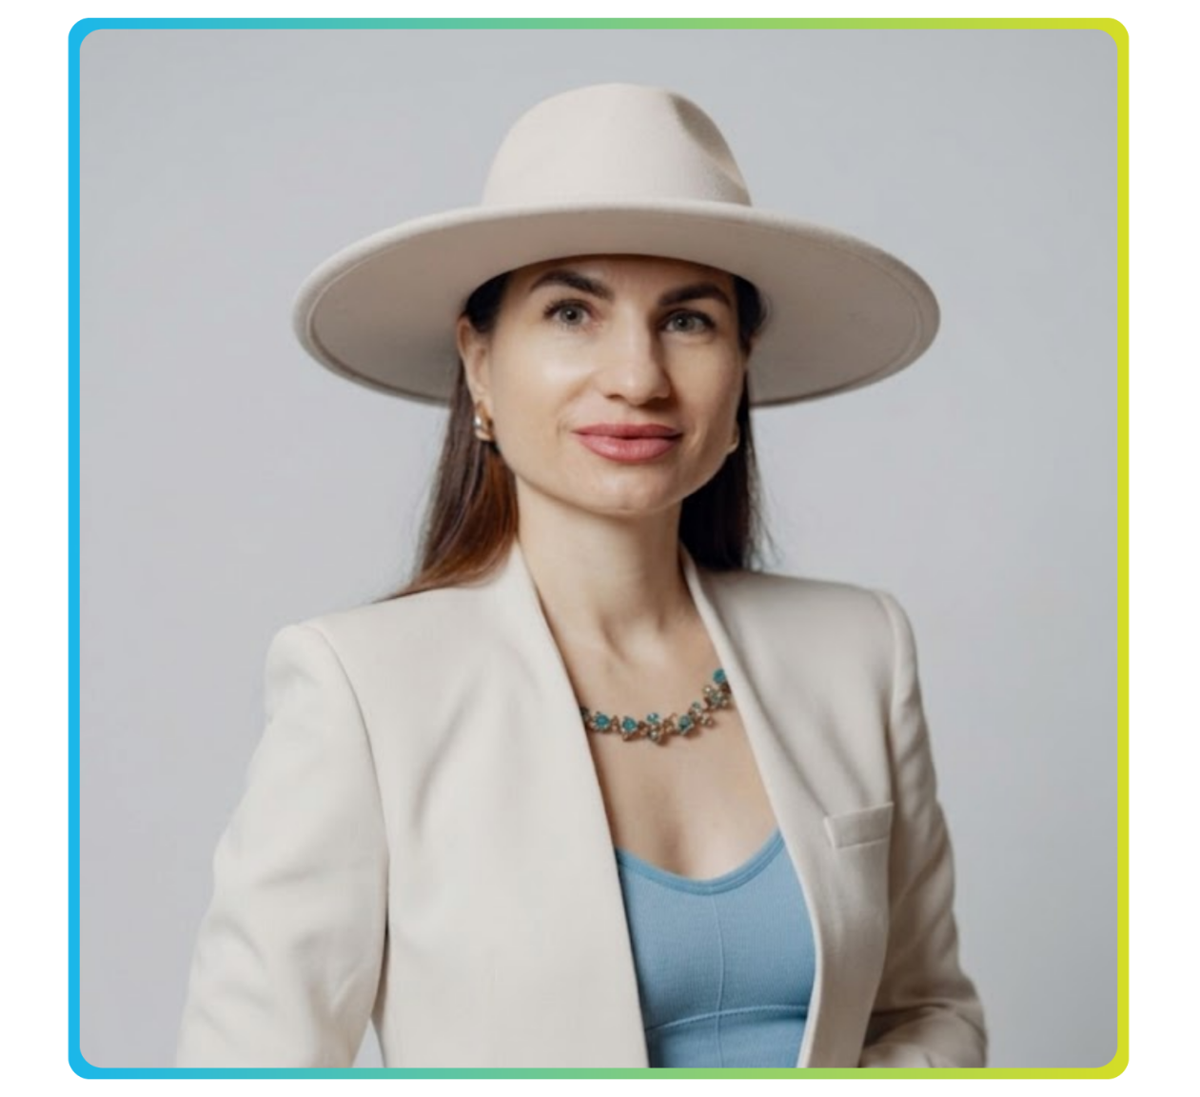
Adriana Bragari
INFLUENCER MARKETING SPECIALIST | KOOPERATIVA 2.0

CONTACT  Chișinău, Republica Moldova  +373 69 816 364  linkedin.com/in/adriana-bragari  EDUCAȚIE  Licență în Științe ale Comunicării  Universitatea de Studii Europene din Moldova  Domeniu: Comunicare și Media  2007 – 2010  LIMBI CUNOSCUTE  Română: Nativă  Engleză: Avansat (C1)  Rusă: Avansat (C1)  Certificări |  | DESPRE MINE  Specialist în Influencer Marketing și Social Media Management, cu experiență în coordonarea campaniilor digitale pentru clienți din sectorul evenimentistic, turistic și corporativ. Gestionez strategii de conținut, parteneriate cu influenceri și campanii de comunicare pe platforme digitale, cu focus pe engagement autentic, vizibilitate de brand și rezultate măsurabile.  COMPETENȚE CHEIE
  - Influencer Marketing și gestionare parteneriate | - Planificare editorială și calendar de conținut
  - Social Media Management (Instagram, Facebook, LinkedIn, YouTube) | - Briefing creativ și coordonare producție conținut
  - Dezvoltarea strategiei de conținut digital | - Community management și engagement online
  - Campanii de comunicare și vizibilitate eveniment | - Monitorizare și raportare KPI și analytics
  - Relații cu stakeholderi și conformitate donor (WB, EBRD, UNDP) | - Adaptare bilingvă conținut (română/rusă/engleză)
  - Coordonarea echipelor creative și multidisciplinare | - Comunicare instituțională și relații cu media

EXPERIENȚĂ PROFESIONALĂ

2023 – Prezent | ● | Influencer Marketing Specialist  Kooperativa 2.0, Chișinău  - Dezvoltarea și implementarea strategiilor de Influencer Marketing pentru clienți din sectorul evenimentistic, enogastronomic și corporativ  - Identificarea, evaluarea și gestionarea parteneriatelor cu influenceri la nivel național și internațional  - Coordonarea campaniilor de social media pe platformele Instagram, Facebook, LinkedIn și YouTube pentru evenimente de amploare  - Crearea și gestionarea calendarului editorial de conținut digital, asigurând consistența mesajului de brand  - Monitorizarea performanței campaniilor, analiza KPI-urilor și raportarea rezultatelor către clienți  - Supervizarea producției de conținut vizual și textual în română, rusă și engleză, cu respectarea standardelor de vizibilitate ale donorilor  - Coordonarea cu echipele de design, PR și video pentru asigurarea coerenței comunicării pe toate canalele

PROIECTE RELEVANTE
MATIAS by Santa Bremor – Campanie de Influencer Marketing
An: 2026 Locație: Republica Moldova
Client: Santa Bremor
Caracteristici principale: Campanie de influencer marketing pentru promovarea produsului MATIAS by Santa Bremor prin conținut food/lifestyle, rețete rapide, brunch ideas și gustări festive. Campania a inclus macro, micro și nano influenceri pe Instagram, TikTok, YouTube și Facebook și a atins obiectivul de aproximativ 2 milioane de vizualizări.
Poziție deținută: Influencer Marketing Specialist
Activități desfășurate:
- Măsurarea impactului campaniei și compilarea rapoartelor de performanță digitală
- Dezvoltarea strategiei de influencer marketing pentru promovarea produsului MATIAS prin conținut food/lifestyle
- Selectarea și coordonarea influencerilor relevanți din segmente macro, micro și nano
- Briefuirea creatorilor pentru integrarea naturală a produsului în rețete și formate vizuale apetisante
- Monitorizarea publicărilor pe Instagram, TikTok, YouTube și Facebook
- Analiza rezultatelor campaniei: vizualizări, interacțiuni, engagement rate și calitatea comentariilor
- Evaluarea reacțiilor publicului și formularea recomandărilor pentru următoarele campanii
Moldexpo – Influencer Marketing & Social Media Evenimente
An: 2023 – Prezent Locație: Chișinău, Republica Moldova
Client: Moldexpo S.A.
Caracteristici principale: Platformă expozițională națională — Happy Beauty Days 2026, Wine Paris 2026, Ziua Națională a Vinului 2025, Wine of Moldova Japan 2025, Shift Happens 2025, Moldova Business Week 2025
Poziție deținută: Influencer Marketing Specialist
Activități desfășurate:
- Identificarea și gestionarea parteneriatelor cu influenceri locali și internaționali pentru promovarea evenimentelor Moldexpo
- Planificarea și implementarea campaniilor de social media pentru atragerea publicului și creșterea vizibilității
- Producerea și publicarea conținutului digital (postări, stories, reels) adaptat fiecărui eveniment
- Monitorizarea engagementului și adaptarea conținutului în funcție de reacțiile audiențelor
- Coordonarea cu echipele de design și producție video pentru materiale promoționale de calitate

Moldova Business Week 2025
An: 2025 Locație: Chișinău, Republica Moldova
Client: Invest Moldova Agency
Caracteristici principale: Forum național de investiții sub egida Guvernului Republicii Moldova, 2.000+ participanți, 40+ instituții partenere, acoperire media internațională extinsă
Poziție deținută: Influencer Marketing Specialist
Activități desfășurate:
- Dezvoltarea strategiei de conținut social media în coordonare cu echipa PR a proiectului
- Crearea materialelor de storytelling digital, vizuale și postări de acoperire a evenimentului
- Gestionarea engagementului online în timpul evenimentului, asigurând comunicare în timp real și actualizări consistente
- Supervizarea community management-ului și protocoalelor de răspuns pentru canalele oficiale
- Măsurarea impactului campaniei și compilarea rapoartelor de performanță digitală
GEFF-R Moldova – Green Economy Financing Facility
An: 2023–2024 Locație: Republica Moldova
Client: European Bank for Reconstruction and Development (EBRD)
Caracteristici principale: Campanie națională de comunicare pentru promovarea eficienței energetice și a soluțiilor de finanțare sustenabilă
Poziție deținută: Social Media Manager
Activități desfășurate:
- Crearea planurilor de social media și a conceptelor vizuale pentru campania națională de conștientizare
- Producerea și publicarea postărilor bilingve, infograficelor și motion graphics care evidențiază impactul proiectului
- Monitorizarea engagementului și adaptarea conținutului pentru receptivitatea audiențelor
- Colaborarea cu echipele de copywriting și design pentru alinierea tonului și vizualurilor
- Raportarea analiticelor de campanie și a rezultatelor de vizibilitate către echipa de comunicare
ESG Communication Implementation Platform
An: 2024 Locație: Republica Moldova
Client: Ministerul Dezvoltării Economice și Digitalizării / UNDP Moldova
Caracteristici principale: Inițiativă națională de comunicare pentru promovarea practicilor ESG în mediul de afaceri din Republica Moldova
Poziție deținută: Social Media Specialist
Activități desfășurate:
- Dezvoltarea și menținerea calendarului de comunicare social media al proiectului
- Producerea de conținut vizual și textual pentru promovarea conștientizării ESG și a success stories de sustenabilitate corporativă
- Coordonarea adaptării bilingve a materialelor digitale pentru audiențele din Republica Moldova
- Monitorizarea reacțiilor online și a participării comunității
- Asigurarea conformității cu standardele de vizibilitate și branding digital ale UNDP

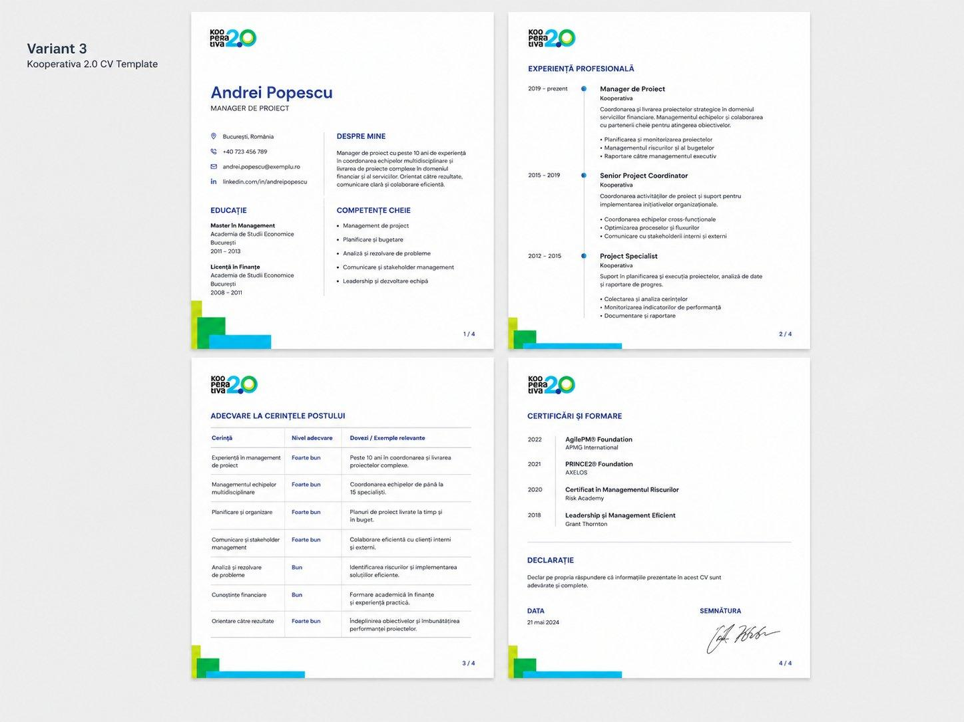
CONTACT EXPERT

E-mail: [email]
Telefon: [telefon]

CERTIFICARE

Subsemnata certific că, în limita cunoștințelor și convingerilor mele, acest CV descrie corect persoana mea, calificările și experiența mea și că sunt disponibilă, ori de câte ori este necesar, să îndeplinesc misiunea în cazul unei atribuiri. Înțeleg că orice denaturare sau tergiversare descrisă în prezentul document poate duce la descalificarea sau concedierea mea de către Client și/sau la sancțiuni aplicate de Bancă.
Adriana Bragari  Numele Expertului | Semnătura | Data

